
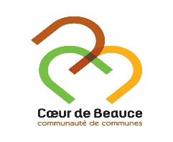
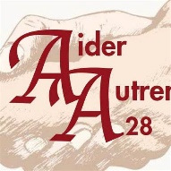
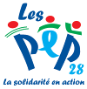

« LES BOÎTES DE NOËL » A VOVES

En cette fin d’année 2023, l’accueil de loisirs, l’espace jeune, ainsi que l’accueil périscolaire de Voves ont décidé d’initier les enfants à un projet solidaire en faveur des plus démunis.
« Les boîtes de Noël » ont été créées dans les Alpes-Maritimes afin d’offrir aux sans domicile fixe et aux personnes en situation de précarité, un cadeau utile et agréable pour les fêtes de fin d’année. Ce projet local a vite pris de l’ampleur partout en France.
Chaque boîte comprend :
- 1 truc chaud (gants, écharpe, bonnet, pull…)
- 1 truc bon (chocolats, des pâtes, une conserve, des gâteaux…)
- 1 loisir (jeu de cartes, un livre, des mots fléchés…)
- 1 dessin ou un mot gentil…
- 1 produit de beauté ou d’hygiène (savon, crème, maquillage…)
Si vous souhaitez participer à ce projet, nous vous invitons à ramener dès que vous le pourrez, des boîtes à chaussures ainsi que tous les produits faisant partie de la liste ci-dessus (même d’occasion s’ils sont propres et en bon état, sauf pour les produits d’hygiène).
Nous nous occuperons ensuite de transmettre les boîtes à l’association Autrement 28 qui se situe à Jouy et qui se chargera de la distribution. Nous avons jusqu’au 01 décembre pour constituer nos boîtes.

Nous comptons sur vous, soyons un exemple pour nos enfants, même à une petite échelle !
D’avance merci,

L’équipe d’animation
